Cuál es su diagnóstico?

CASO CLÍNICO:
Caso ClíniCo
Recién nacida de término, con peso adecuado para la edad gestacional, sin antecedentes perinatológicos relevantes, nacida de un embarazo controlado, con serologías maternas negativas; parto vaginal, presentación cefálica, Apgar 8/10 y líquido amniótico claro. La madre no presentó clínica de vulvovaginitis durante el embarazo.
En el momento del nacimiento, se observó en el examen físico, un eritema generalizado que comprometía las palmas y las plantas, y respetaba la región posterior del tronco y las mucosas (Figura). A las 24 horas de vida predominaba en el cuadro clínico la presencia de pápulas y pústulas sobre el eritema. La paciente estaba en buen estado general, sin signos de toxoinfección sistémica en ningún momento.
Se realizaron estudios de laboratorio de rutina, inmunofluorescencia directa (IFD) para herpes, cultivos de sangre y orina, examen directo y culti- vo del contenido de las pústulas, y serologías pa- ra citomegalovirus (CMV), virus de Epstein-Barr (EBV) y sífilis.

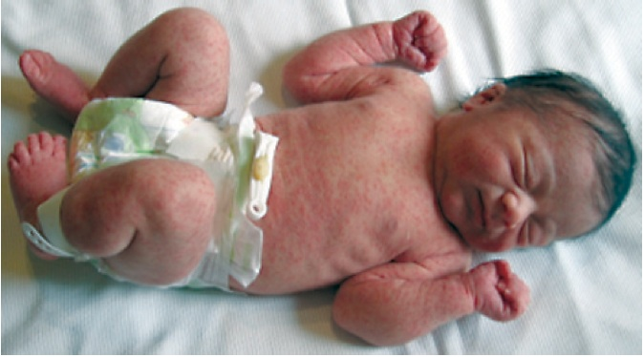

¿Cuál es su diagnóstico?

a. Infección por herpesvirus 2
b. Sífilis congénita
c. Candidiasis cutánea congénita
d. Infección por estafilococo
e. Eritema tóxico neonatal
.

